Дата: 12.09.2024 Клас: 7-АБ

Предмет: англійська мова

Тема: Позаурочна діяльність школярів.

Мета: формувати навички вживання лексичних одиниць по темі; удосконалювати навички читання, аудіювання й усного монологічного мовлення; розвивати пізнавальні інтереси учнів; виховувати інтерес до самостійного пошуку потрібної інформації, а також загальну культуру учнів.

Вчитель: Руда Д.В.

Хід уроку

1.Greeting

Good afternoon, dear children! I’m glad to see you. Are you ready to start our

lesson? All set?

2. Wаrm up / Listening

Уважно слухати аудіо трек і дати відповідь на питання вчителя [**https://www.youtube.com/watch?v=OgplhMC0Mk4**](https://www.youtube.com/watch?v=OgplhMC0Mk4) **.**

3. Speaking

1. How do you feel about starting school? 2. What was your first day of school like? 3. Do you remember your favorite subject in school? 4. Who did you meet on your first week at school? 5. What is the best part of going to school for you? 6. Did you make new friends during your first week? 7. What activities do you enjoy doing at school? 8. How do you get to school every day? 9. What do you like to eat for lunch at school? 10. How do you feel when you learn something new?

4. Повторення

Повторення базових дієслів у 3-х формах.

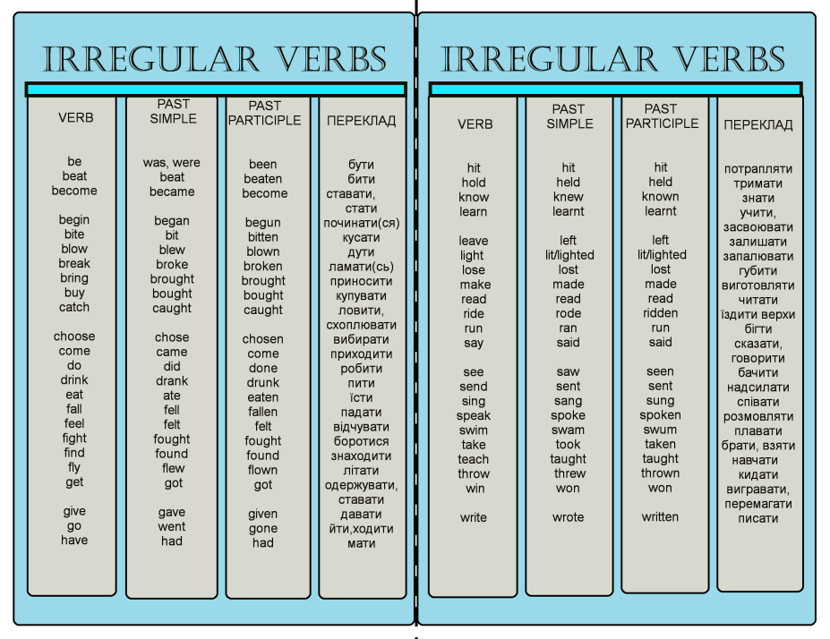

5. Writing

Впр 1 стр 12.

6. Homework

1. Виконати вправe 1 (B) DISCUSS cтр 12.